Série
OPA Convecteur architectural
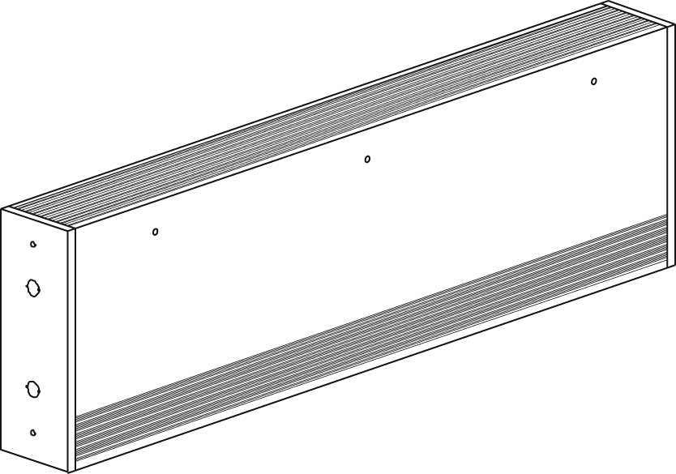

Caractéristiques
Couleur - Standards : blanc, amande.
- Optionnelles (surcharge applicable) : argent étoilé, bronze, charcoal métallique,
noir semi-lustré, aluminium, sable.
- Couleurs sur mesure disponibles sur demande.
Finition - Standard : peinture à la poudre d’époxy/polyester.
Tension - 208V, 240/208V, 277V, 347V, 600V, 1 phase.
Construction - Boîtier en acier de calibre 20.
- Devant en acier de calibre 16.
- Grillage en aluminium extrudé empêche l’entrée de corps étrangers.
- Entrée d’air frais par l’avant; sortie d’air chaud par le dessus.
- Sortie d’air chaud par l’avant (-FR) en option.
- Finition unie du dos de l’appareil (-BD) en option.
- Protection thermique linéaire à réenclenchement automatique.
Élément - Deux éléments tubulaires en acier inoxydable recouverts d’ailettes d’aluminium.
- Éléments ﬂottants sur supports de nylon haute température réduisant les bruits
causés par son expansion thermique.
Densité - Densité moyenne standard de 500W/pi.
- Basse densité moyenne de 375W/pi.
Régulation - Thermostat intégré en option, anti-vandale, ajustable avec un tournevis.
- Relais mécanique, relais électronique ou relais pneumatique en option.
Ouellet recommande fortement l'installation d'un thermostat électronique mural pour un meilleur confort.
Installation - Usage non-résidentiel aux Etats-Unis.
- Installation au plancher ou au mur.
- Installation encastrée possible pour les modèles -FR.
- Trous de montage espacés de 2 po (51 mm) afin de faciliter la pose.
- Variété d’accessoires pour l’installation en continu en option.
- Socle et trousse de piédestals en option.
Garantie - 3 ans contre tous vices.
Application - Édiﬁce commercial, immeuble de bureaux, hôpital, école.

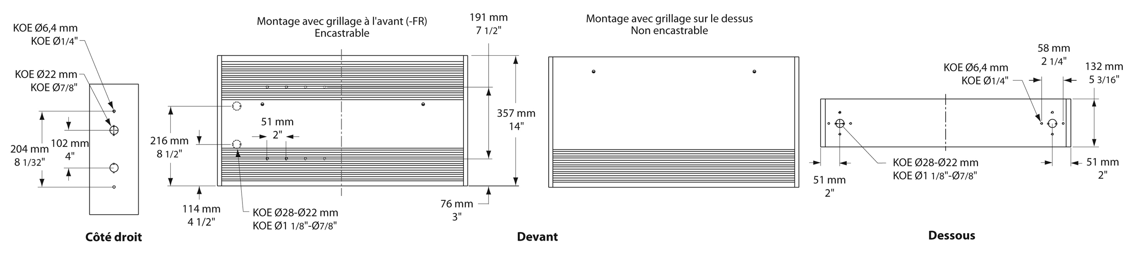
Modèles à densité moyenne standard de 500W/pi
Watts | Watts | # Produit |  |  |  |  |  |  |  | Longueur |  | Poids
Watts | 240/208V² | 208V | Qté | 240/208V | Qté | 347V | Qté | 600V | Qté | po | mm | lb | kg
1000 | 1000/750 | OPA1008 |  | OPA1000 |  | OPA1007 |  | OPA1006 |  | 27 _{3/16} | 690 | 30,0 | 13,6
1500 | 1500/1125 | OPA1508 |  | OPA1500 |  | OPA1507 |  | OPA1506 |  | 37 _{3/16} | 944 | 46,0 | 20,9
2000 | 2000/1500 | OPA2008 |  | OPA2000 |  | OPA2007 |  | OPA2006 |  | 47 _{3/16} | 1198 | 57,0 | 25,9
2500 | 2500/1875 | OPA2508 |  | OPA2500 |  | OPA2507 |  | OPA2506 |  | 57 _{3/16} | 1452 | 66,0 | 29,9
3000 | 3000/2250 | OPA3008 |  | OPA3000 |  | OPA3007 |  | OPA3006 |  | 65 _{3/16} | 1655 | 75,0 | 34,0
3500 | 3500/2625 | OPA3508¹ |  | OPA3500 |  | OPA3507 |  | OPA3506 |  | 75 _{3/16} | 1909 | 80,0 | 36,3
4000 | 4000/3000 | OPA4008¹ |  | OPA4000¹ |  | OPA4007 |  | OPA4006¹ |  | 83 _{1/8} | 2112 | 89,0 | 40,4

Modèles à basse densité moyenne de 375W/pi
Watts | # Produit |  |  |  |  |  |  |  | Longueur |  | Poids
Watts | 208V | Qté | 240V | Qté | 347V | Qté | 600V | Qté | po | mm | lb | kg
800 | OPA0808-690 |  | OPA0800-690 |  | OPA0807-690 |  | OPA0806-690 |  | 27 _{3/16} | 690 | 30,0 | 13,6
1000 | OPA1008-944 |  | OPA1000-944 |  | OPA1007-944 |  | OPA1006-944 |  | 37 _{3/16} | 944 | 46,0 | 20,9
1500 | OPA1508-1198 |  | OPA1500-1198 |  | OPA1507-1198 |  | OPA1506-1198 |  | 47 _{3/16} | 1198 | 57,0 | 25,9
1750 | OPA1758-1452 |  | OPA1750-1452 |  | OPA1757-1452 |  | OPA1756-1452 |  | 57 _{3/16} | 1452 | 66,0 | 29,9
2000 | OPA2008-1655 |  | OPA2000-1655 |  | OPA2007-1655 |  | OPA2006-1655 |  | 65 _{3/16} | 1655 | 75,0 | 34,0
2500 | OPA2508-2112 |  | OPA2500-2112 |  | OPA2507-2112 |  | OPA2506-2112 |  | 83 _{1/8} | 2112 | 89,0 | 40,4
2750 | OPA2758-2112 |  | OPA2750-2112 |  | OPA2757-2112 |  | OPA2756-2112 |  | 83 _{1/8} | 2112 | 89,0 | 40,4

¹ Si l'option de contrôle «Relais 24V électronique» est requis, ces produits nécessitent 2 relais électroniques.
² 208V = 75% du wattage à 240V.
Ajouter «BL» pour blanc, «AM» pour amande.
Autres couleurs, accessoires et finis disponibles sur demande, communiquez avec votre représentant au service à la clientèle.
Autres voltages disponibles sur demande.
Autres modèles à basse densité disponibles sur demande.

Options
# Produit  En trousse | # Produit  Installée en usine* | Description | Qté
Finition
- | BD | Finition unie du dos de l’appareil
KIT-OPA-CI | - | Boîte de coins (intérieur et extérieur)
KIT-OPA-CR-27 | - | Cadre d’installation en retrait, 27 3/16 po (690 mm)
KIT-OPA-CR-37 | - | Cadre d’installation en retrait, 37 3/16 po (944 mm)
KIT-OPA-CR-47 | - | Cadre d’installation en retrait, 47 3/16 po (1198 mm)
KIT-OPA-CR-57 | - | Cadre d’installation en retrait, 57 3/16 po (1452 mm)
KIT-OPA-CR-65 | - | Cadre d’installation en retrait, 65 3/16 po (1655 mm)
KIT-OPA-CR-75 | - | Cadre d’installation en retrait, 75 3/16 po (1909 mm)
KIT-OPA-CR-83 | - | Cadre d’installation en retrait, 83 1/8 po (2112 mm)
KIT-OPA-CTR | - | Boîte pour relais, 12 po (305 mm)
- | FR | Sortie d’air chaud par l’avant
KIT-OPA-PEC | - | Trousse de piédestals carrés (2), 3 po (76 mm)
KIT-OPA-SO-27 | - | Socle, 27 3/16 po (690 mm)
KIT-OPA-SO-37 | - | Socle, 37 3/16 po (944 mm)
KIT-OPA-SO-47 | - | Socle, 47 3/16 po (1198 mm)
KIT-OPA-SO-57 | - | Socle, 57 3/16 po (1452 mm)
KIT-OPA-SO-65 | - | Socle, 65 3/16 po (1655 mm)
KIT-OPA-SO-75 | - | Socle, 75 3/16 po (1909 mm)
KIT-OPA-SO-83 | - | Socle, 83 1/8 po (2112 mm)
KIT-OPA-SV-27 | - | Fausse section, 27 3/16 po (690 mm)
KIT-OPA-SV-37 | - | Fausse section, 37 3/16 po (944 mm)
KIT-OPA-SV-47 | - | Fausse section, 47 3/16 po (1198 mm)
KIT-OPA-SV-57 | - | Fausse section, 57 3/16 po (1452 mm)
KIT-OPA-SV-65 | - | Fausse section, 65 3/16 po (1655 mm)
KIT-OPA-SV-75 | - | Fausse section, 75 3/16 po (1909 mm)
KIT-OPA-SV-83 | - | Fausse section, 83 1/8 po (2112 mm)
Contrôles
- | CTT | Relais unipolaire, bobine 240V : 25A à 240V, 10A à 600V
- | CTT2 | Relais bipolaire, bobine 240V : 25A à 240V, 10A à 600V
- | DIS40² | Interrupteur principal tripolaire, 40A à 600V
- | PM | Relais pneumatique, 20A à 600V
KIT-OPA-R | R | Relais unipolaire, bobine 24V, sans transformateur : 22A à 208V, 240V - 18A à 347V
KIT-OPA-R2 | R2 | Relais bipolaire, bobine 24V, sans transformateur : 25A à 240V - 10A à 600V
KIT-OPA-RT-208 | RT | Relais unipolaire, bobine 24V, avec transformateur 208V/24V, 4500W, 22A à 208V
KIT-OPA-RT-240 | RT | Relais unipolaire, bobine 24V, avec transformateur 240V/24V, 5200W, 22A à 240V
KIT-OPA-RT-277 | RT | Relais unipolaire, bobine 24V, avec transformateur 277V/24V, 5200W, 19A à 277V
KIT-OPA-RT-347 | RT | Relais unipolaire, bobine 24V, avec transformateur 347V/24V, 6000W, 18A à 347V
KIT-OPA-RT-600¹ | RT¹ | Relais unipolaire, bobine 24V, avec transformateur 600V/24V, 6000W, 10A à 600V (2 fils seulement)
KIT-OPA-T-AV | TAV | Thermostat unipolaire, anti-vandale : 30A à 250V max. - 15A à 600V max.
KIT-OPA-T2-AV | T2AV | Thermostat bipolaire, anti-vandale : 30A à 250V max. - 15A à 600V max.
- | TRIAC | Relais électronique unipolaire, bobine 24V, sans transformateur, 15A à 347V max.
- | TRIACT | Relais électronique unipolaire, bobine 24V, avec transformateur, 15A à 208V, 240V, 347V
- | TRIAC | Relais électronique unipolaire, bobine 24V, sans transformateur, 6A à 600V max.
Transformateurs
- | TRF24 | Transformateur 24V, 50VA
- | TRF240 | Transformateur 240V, 50VA

* Pour les options installées en usine, ajouter le numéro de l’option au produit. Voir la section Codification des produits au début du catalogue.
¹ Ces produits avec transformateur (2 fils) ne permettent pas d’alimenter des thermostats basse tension à 3 fils.
² Pour les États-Unis seulement : Le courant nominal de l’appareil de chauffage ne doit pas être supérieur à 80% de la capacité de l’interrupteur principal.

Autres
Type | Quantité | Modèle et description  Informations complémentaires | Volts | Phase | Watts | Longueur  mm/po | Informations  Couleur/installation

Les spécifications peuvent changer sans préavis
Projet : | Approbation  Information
Ingénieur conseil : | Approbation  Information
Entrepreneur électricien : | Approbation  Information
Distributeur : | Approbation  Information
Date : | Approbation  Information
Référence Ouellet : | Approbation  Information
Commentaires :

